學號: 41147046S 姓名: 楊子萱

**標題 :** XML generator

**實作說明 :**

這段程式的目的是將一個純文字檔案中的資料轉換成 XML 格式。使用者需提供資料類型與檔案名稱，程式將自動根據這些輸入，從純文字檔案讀取資料並生成對應的 XML 檔案。每個資料列會轉換為 XML 標籤 <Item>，並且每個欄位會對應到 XML 標籤的子元素。

**實作畫面 :**

需準備如下圖的.txt檔 (欄位數量不限)

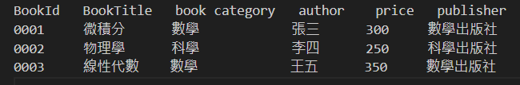

按下執行python程式後會出現如下圖所示

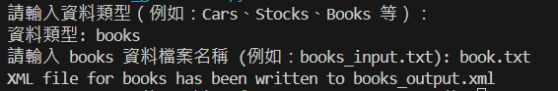

需要輸入資料類型及資料檔案名稱

跑完後會出現提示字詞: XML file for books has been written to 資料類型_output.xml

**討論**

直接使用python中xml.etree.ElementTree套件，實作起來其實蠻快的